Guide d'utilisation

Paramétrage
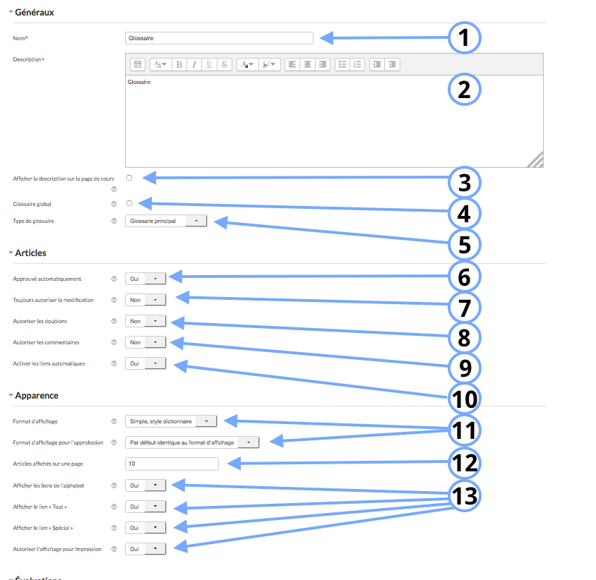

Généraux
1. C'est le nom qui apparaitra dans la page de cours.
2. C'est la description du glossaire.
3. Si vous cochez la case de cette option, il est possible d'afficher la description du cours sur la page de cours.
4. Un glossaire global concerne tout le site, donc plusieurs cours.
5. Le glossaire principal permet d'agréger plusieurs articles du ou des glossaire(s) secondaire(s). Il ne peut y avoir qu'un seul glossaire principal mais il peut y avoir plusieurs glossaires secondaires.

Articles
6. Cette option permet de publier automatiquement ou pas le glossaire. Si vous sélectionnez “non”, la publication du glossaire devra être effectuée par l'enseignant.
7. Ce paramètre concerne la modification des articles du glossaire. Si vous cochez “non”, la modification des articles du glossaire sera permise dans une période définie.
8. Si vous sélectionnez “oui”, vous autorisez les utilisateurs à rédiger plusieurs articles pour un même concept.
9. Si “oui” est sélectionné dans la liste déroulante, vous permettez aux utilisateurs de publier des commentaires.
10. Lorsque cette option est activée, les liens entre les glossaires se font automatiquement.

Apparence
11. Le format d'affichage concerne le style du glossaire que vous déployez.
12. Il s'agit du nombre d'articles qui figurera sur chaque page.
13. Il s'agit de définir l'affichage. Il peut se faire par ordre alphabétique, permettre l'affichage de tous les articles en même temps, d'afficher des articles qui commencent par un caractère spécial, de permettre d'afficher des liens vers version du glossaire prête pour l'impression.
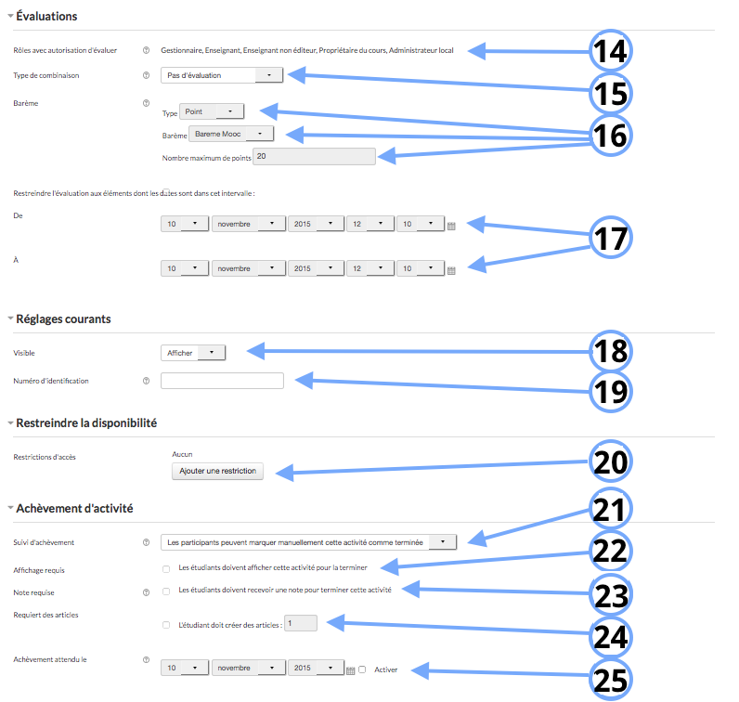

Evaluations
14.
15. Selon le choix pédagogique que vous faites, il y a différents types de combinaison possible pour la note finale: il n'y a pas d'évaluation, il s'agit de la moyenne des évaluations, du nombre d'évaluations, de l'évaluation maximale, de l'évaluation minimale, de la somme des évaluations.
16. Si vous avez sélectionné au préalable l'option “barème”, vous pourrez paramétrer les différentes options.
17. En fonction d'une date

Réglages courants
18.Cette option vous permet d'afficher ou cacher l'activité, autrement dit la rendre visible ou cachée aux apprenants.
19.C'est l'identifiant de l'activité.

Restreindre la disponibilité
20. L'activité peut être accessible en fonction d'une date précise, d'une note obtenue (à une autre activité, par exemple), d'un profil d'utilisateur ou un jeu de restriction imbriquées.

Achèvement d'activité
21. ne pas afficher l'état d'achèvement, marquée manuellement l'activité comme achevée, afficher l'activité dès que les conditions sont remplies
22. Si l'option “Afficher l'activité dès que les conditions sont remplies” est sélectionnée dans le paramètre 21., cette option s'affiche. Lorsque l'option est sélectionnée, l'activité est considérée comme achevée lorsqu'elle a été affichée.
23. Si l'option “Afficher l'activité dès que les conditions sont remplies” est sélectionnée dans le paramètre 21., cette option s'affiche. Lorsque l'option est sélectionnée, l'activité est considérée comme achevée lorsque l'apprenant a reçu une note.
24. Si l'option “Afficher l'activité dès que les conditions sont remplies” est sélectionnée dans le paramètre 21., cette option s'affiche. Lorsque l'option est sélectionnée, l'activité est considérée comme achevée lorsque l'apprenant a reçu un nombre “n” d'articles.
25. Si l'option “Afficher l'activité dès que les conditions sont remplies” est sélectionnée dans le paramètre 21., cette option s'affiche. Lorsque l'option est utilisée, l'activité est considérée comme achevée à partir de la date définie.

